Pozdravljeni, športniki in športnice OŠ Dobrna. Nekaj novih športnih izzivov za dober začetek tedna… Naj bo aktiven in sproščen. Šport je namenjen dobri volji in dobremu počutju. Mirno lahko uporabite kateri koli izziv. Še bolje, če poizkusite vse in če k izzivom povabite še ostale družinske člane. Veliko zabave in prepotenih obrazov vam želim… Pogrešam vas. Pošljite kakšno sliko ali kratek film in pišite gibalni dnevnik za ta teden.
Bodite zdravi, Nevenka Tratnik.

PON., 6. 4. | Preskakovalni Ninja:  https://www.youtube.com/watch?v=81HyLLe5HIU&list=PL362rqmZwwAKjTe1tKh__lTWSCfLl_fRh&index=5  Potrebuješ kolebnico in športno opremo.
TOR., 7. 4. | Kordež, odbojka v naravi:  https://www.youtube.com/watch?v=w-r6Gp-EQ98&feature=youtu.be&fbclid=IwAR2fNJ3rxCUlwO-f7NC4LqHOhmpZloi_GOLaJ7KRsVOPZuh70mHZZkysHd8  Potrebuješ žogo, primerno za odbojko in športno opremo
SRE., 8. 4. | Vadba s papirnato žogo:  https://www.youtube.com/watch?v=tQqmjZlklWQ&t=49s&fbclid=IwAR094TMjNePJpKjHJkz6lcdSqEMSqdjY9kh3dX5jdg-eZHBA_j4Dok444ao  Naredi si žogo iz papirja (video) in se razgibaj! Tokrat jo lahko naredite v »šoli« in se z njo celo igrate…
ČET., 9. 4. | Zabava ob zidu:  https://www.youtube.com/watch?v=rlx0Nwrd2ZU&feature=youtu.be&fbclid=IwAR3dhxWYPjOYPyXMUlHUP0y6tTDZYRDEvETYTovyJI1TX7jRszCigswLqxE  Potrebuješ samo športno opremo.
PET., 10. 4. | Nauči se stojo na rokah kot profesionalec:  Workout Series: How to Master the Handstand  https://www.youtube.com/watch?v=eFmjckKXEoA
SOB., 11. 4. | Jumping Jack Weight Loss Workout (10 Mins)  https://www.youtube.com/watch?v=2J2g7XOr2i4
NED., 12. 4. | Vaje za moč, dinamična piramida – izziv za napredovanje – tabela spodaj*:  1. nivo zahteva 3 serije  2. nivo zahteva 5 serij  3. nivo zahteva 7 serij  Vmes imate lahko do 2 minuti odmora med serijami.  Vaje:  10x plank – poskok v čep,  20x počep do seda,  30x opora na vseh štirih, plezalec, izmenično z levo in desno nogo,  40x »visoka kolena«, tek na mestu, kolena do vodoravne lege,  50x »jumping Jack«

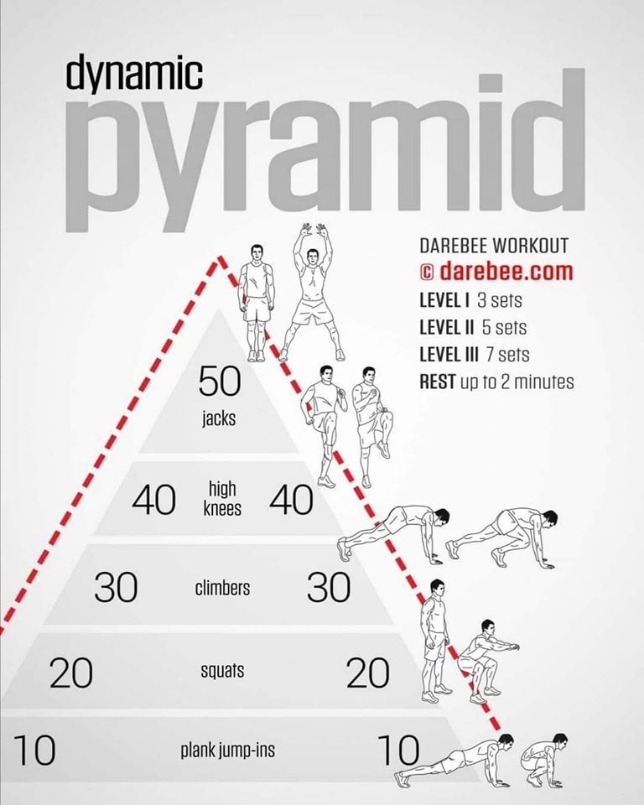

* Naredi si tabelo z datumi in opravljenimi ponovitvami in serijami, da ti bo lasten napredek v spodbudo. Želim ti uspešen boj s seboj in da se vsak dan znova premagaš!

